

UNIDAD ACADÉMICA

PROFESIONAL TIANGUISTENCO

Cartilla Militar

Profesora:

Rocio Elizabeth Pulido Alba

Integrantes

Arzate Hérnandez Emmanuel

Cortés García Gonzalo

Garduño Villa Anayansi Daniela

Gonzales Aguilar Karen Shanet

# Diseño UML

## Diagrama de Caso de uso

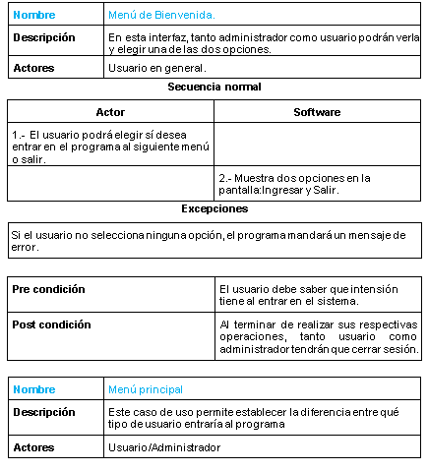

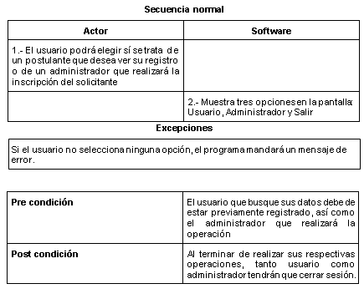

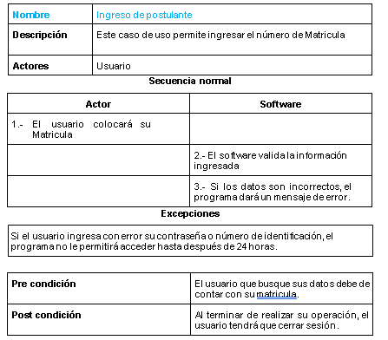

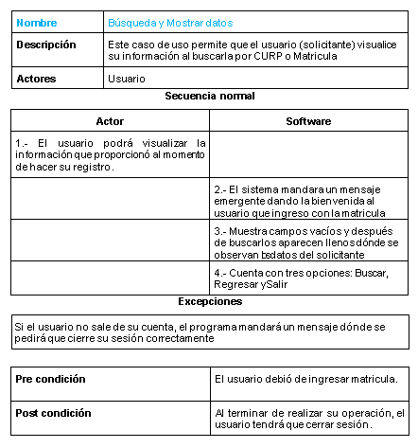

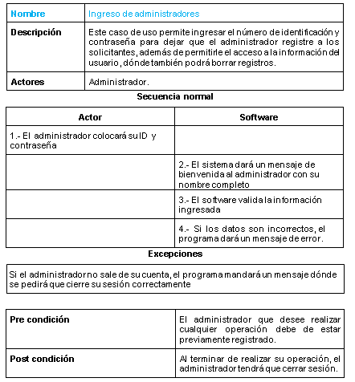

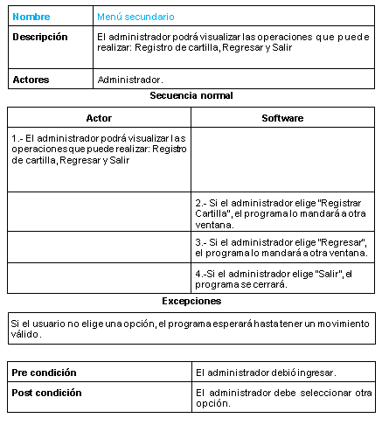

## Diagrama de Clases

## 

## Diagrama de Objetos

## Diagrama de Actividades

## 

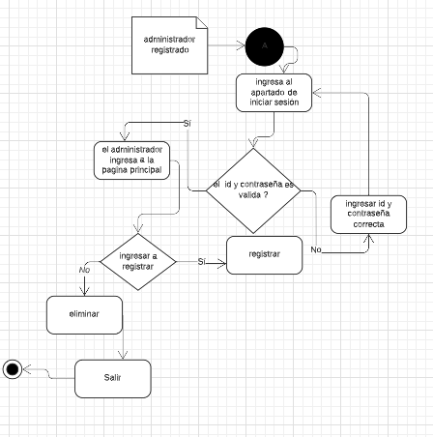

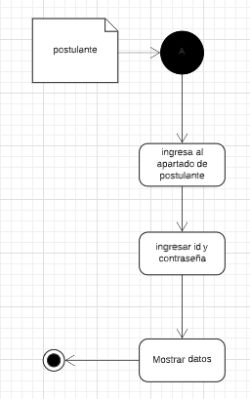

## Diagrama de Paquetes

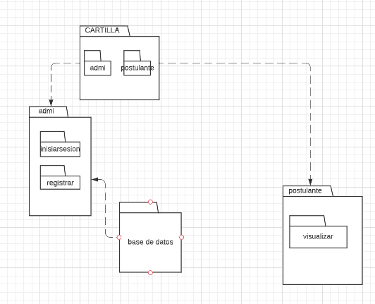

## Diagrama de Componentes

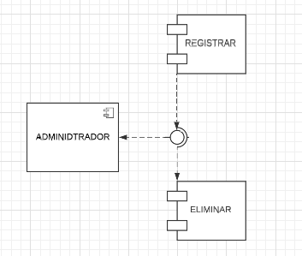

## Diagrama de Despliegue

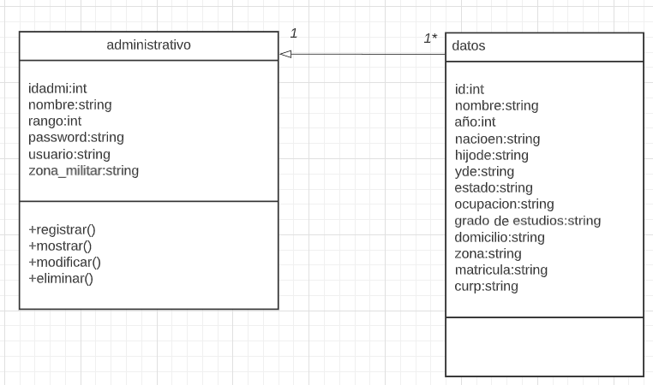

## Diagrama de Secuencia

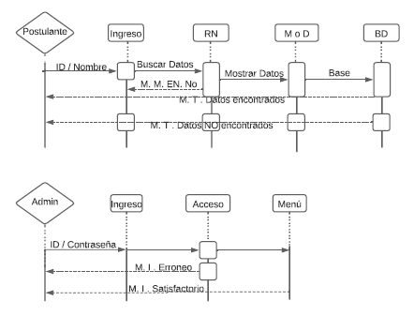

## 

## Diagrama de Comunicación

## 

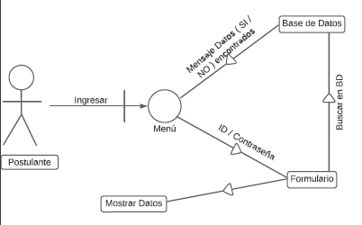

## Diagrama de Tiempos

